**Бавтрук (Заремба) София (Zaremba Zofia z Bautrukow)**

7 октября 1792 г – венчание с Тарасом Зарембой с застенка Зарембы? (НИАБ 136-13-894, лист 71, №14/1792-б (ориг)).

**НИАБ 136-13-894:** Лист 71. **Метрическая запись №14/1792-б (ориг).**

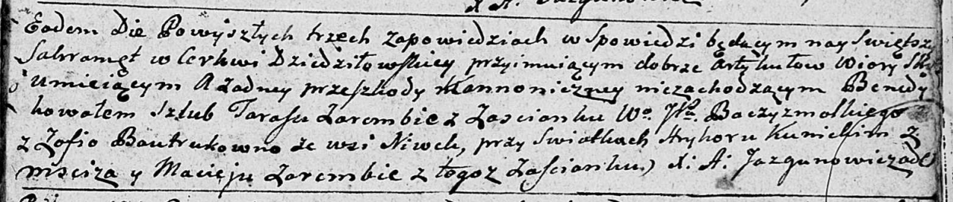

Дедиловичская Покровская церковь. 7 октября 1792 года. Метрическая запись о венчании.

Zaremba Taras – жених, с застенка WJP Бачизмальского.

Bautrukowna Zofia – невеста, с деревни Нивки.

Kunicki Hryhor – свидетель, с деревни Мстиж.

Zaremba Maciey – свидетель, с застенка WJP Бачизмальского.

Jazgunowicz Antoni – ксёндз.